Более 170 тысяч героев записаны в электронную книгу «Бессмертный полк»
20.04.2017
В столице сотрудники центров госуслуг продолжают помогать горожанам писать летопись героических подвигов на фронте и в тылу в годы Великой Отечественной войны.
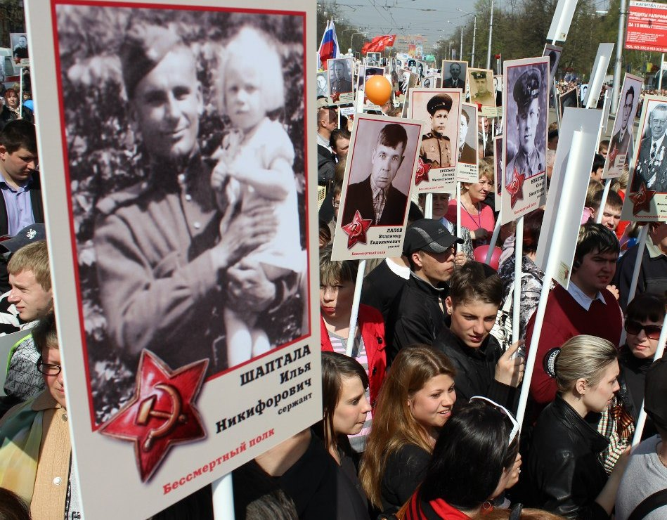

Москвичи могут прийти в любой из центров «Мои Документыи и поделиться фотографиями и воспоминаниями о своих родных и близких, соседях. Все материалы (фотографии, воспоминания, письма) сотрудники центров сканируют, а оригиналы сразу же возвращают владельцам. Кроме этого, все желающие могут внести информацию об участниках Великой Отечественной войны, не выходя из дома – через сайт проекта «Бессмертный полк – Москва» http://polkmoskva.ru/. При регистрации пользователь получает логин, пароль и возможность администрировать страничку о герое совей семьи, дополнять ее информацией и фотографиями. По просьбам жителей центры госуслуг бесплатно напечатают фотографии героев Великой Отечественной войны к праздничному шествию 9 мая. Центры госуслуг открыты 7 дней в неделю с 8.00 до 20.00.

Адрес страницы: http://obruchev.mos.ru/presscenter/news/detail/5699166.html
Управа Обручевского района города Москвы

